Gale、Gale Scholar系列数据库
- 使用非校园 IP 地址打开浏览器，输入https://www.gale.com，或从图书馆数据库进入。点击右上角的“login page”。

- 在Sign In下方点击“GALE”前面的圆点，随后在下方出来的用户类型中，选择“Access Gale content through your library”进入机构选择页面。也可直接输入网址：http://infotrac.galegroup.com/，进入机构选择页面

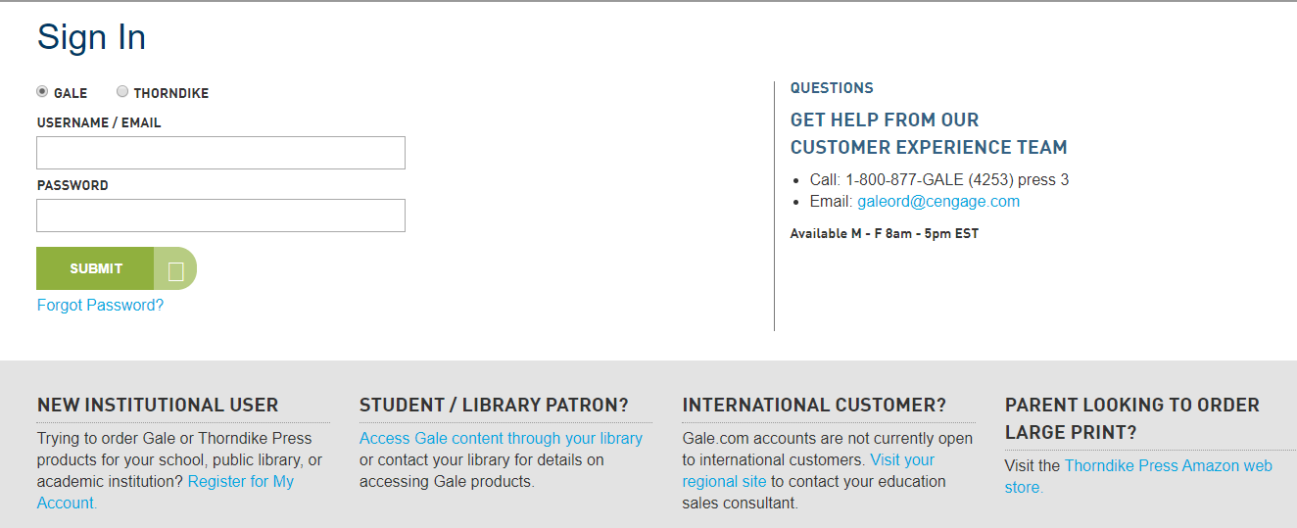

- 在“FIND YOUR INSTITUTION”下面输入“Beijing normal university”并进行查找，查找后点击学校名称进入登录页面。
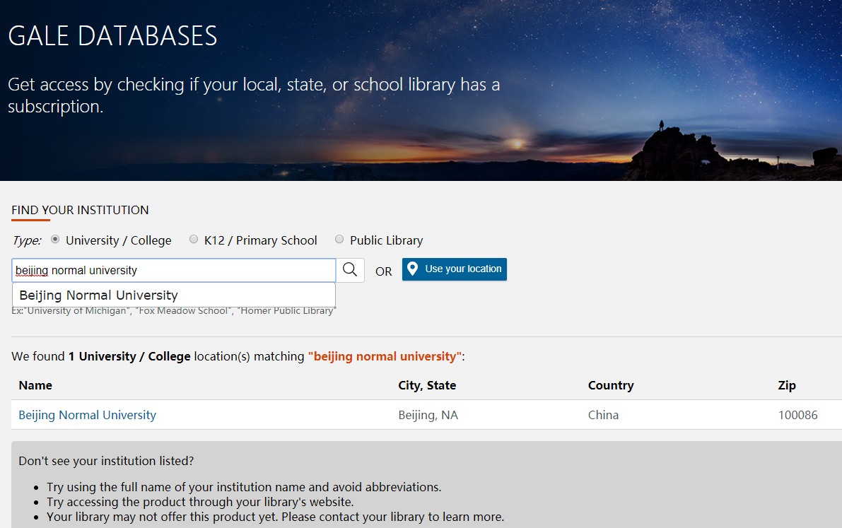

- 到北京师范大学图书馆登录页面输入学工号、密码，登录成功后即可使用Gale、Gale Scholar系列数据库。
